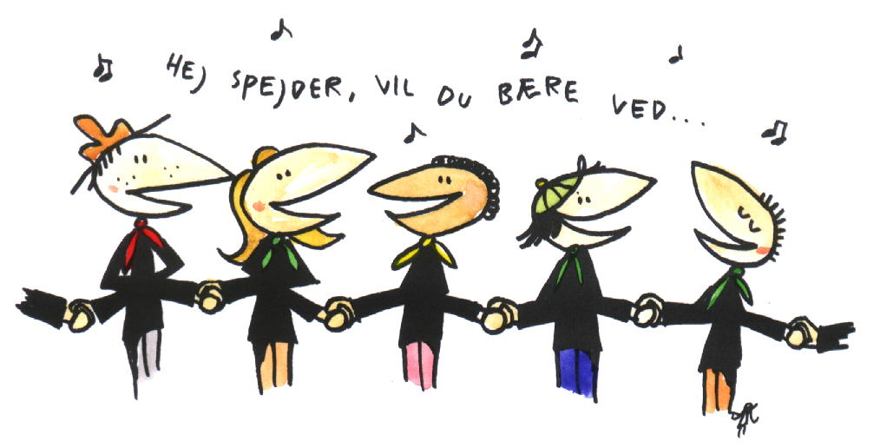
Hej Klanspejder

Så er det igen tid til Sydhavs Camp. Denne gang skal vi fejre at det i år er 50 år siden at man slog drenge og pigespejderarbejdet sammen, altså DDS og DDP blev lagt sammen til det DDS som vi kender i dag.
Derfor synes vi det kunne være sjovt at I seniorspejdere lavede noget på tværs af grupperne. Derfor etablere vi en fælles seniorlejr, hvor hygge er i centrum, og laver nogle fede aktiviteter sammen, og så kan vi afsløre at I skal lave en aftenaktivitet for tropsspejderne.
Kort sagt bliver turen for jer en hyggetur, hvor I har mulighed for at få udbygget fællesskabet på tværs af klanerne.
Vi mødes alle på Kråruplund (afsætning ved rensningsanlægget, Hunseby Strandvej 52, 4930 Maribo), fredag den 29. september klokken 17.00.
Turen slutter søndag den 1. oktober klokken 12.00, samme sted. Hvor vi forlader Kråruplund med gode minder og måske nye spejdervenner.
Turen koster: _____,- som betales ved tilmelding, som senest er d. 13. september 2023.
Vi håber at se alle til en fantastisk Sydhav Camp.
Lederne i Sydhav Division

Tilmelding, Sydhav Camp – Klan
Navn:___________________________________
Gren:___________________________________
Kan komme + ___,- kr.: ______________________
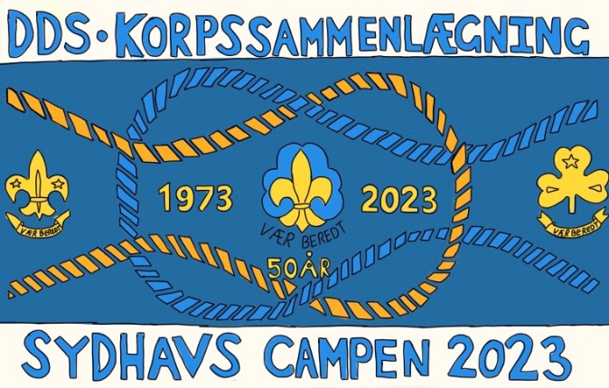
Kan desværre ikke komme:___________________

